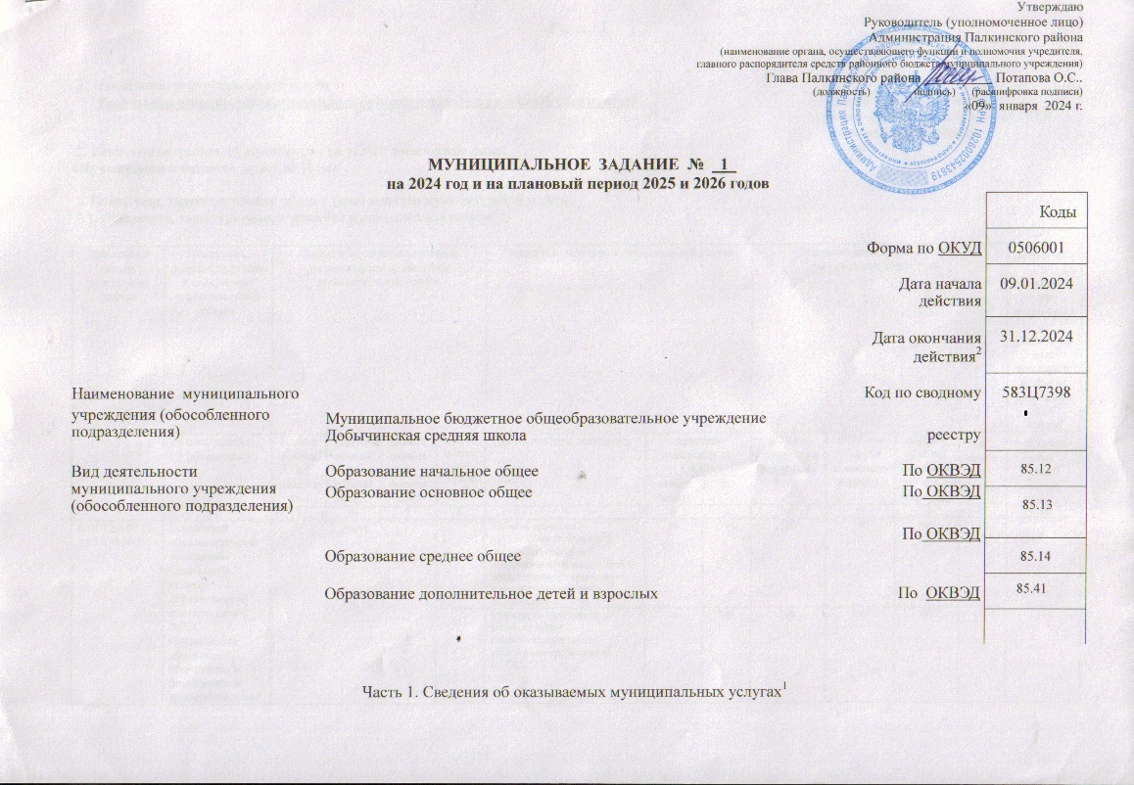

Часть 1. Сведения об оказываемых муниципальных услугах¹

Раздел 1

1. Наименование муниципальной услуги
Реализация основных образовательных программ начального общего образования Код по общероссийскому
базовому перечню или по 34.787.0
региональному перечню
2. Категории потребителей муниципальной услуги физические лица:
Обучающиеся в возрасте от 6,5 до 11 лет

3. Показатели, характеризующие объем и (или) качество муниципальной услуги:
3.1. Показатели, характеризующие качество муниципальной услуги²:

Уникальный номер реестровой записи | Показатель, характеризующий содержание муниципальной услуги | Показатель, характеризующий условия (формы) оказания муниципальной услуги |  |  |  | Показатель качества муниципальной услуги |  |  | Значение показателя качества муниципальной услуги |  |  |  | Допустимые (возможные) отклонения от установленных показателей объема муниципальной услуги⁷
Уникальный номер реестровой записи | (наименование показателя) | (наименование показателя) | (наименование показателя) | (наименование показателя) | (наименование показателя) | наименование показателя | единица измерения по ОКЕИ |  | 2024 год (очередной финансовый год) | 2025 год (1-й год планового периода) | 2026 год (2-й год планового периода) | в процентах | в абсолют-ных показа-телях
 |  |  |  |  |  |  | наименование | код
1 | 2 | 3 | 4 | 5 | 6 | 7 | 8 | 9 | 10 | 11 | 12 | 13 | 14
801012О.99.0БА81АЭ920001 | Реализация образовательной программы начального общего образования в соответствии с ФГОС. Организация здоровье сбережения и безопасности жизнедеятельности | очная |  |  |  | Уровень освоения обучающимися основной общеобразовательной программы начального общего образования по завершении первой ступени общего образования | % | 744 | 100 | 100 | 100 | 10
801012О.99.0БА81АЭ920001 |  |  |  |  |  | Уровень соответствия учебного плана общеобразовательного учреждения требованиям ФГОС | % | 744 | 100 | 100 | 100
801012О.99.0БА81АЭ920001 |  |  |  |  |  | Количество и доля укомплектованности педагогическими кадрами | Чел/% | 744 | 4./100 | 4/100 | 4/100 | 10
801012О.99.0БА81АЭ920001 |  |  |  |  |  | Количество и доля педагогических работников прошедших повышение квалификации в соответствии с ФГОС | Чел/% | 744 | 4/100 | 4/100 | 4/100 | 10
801012О.99.0БА81АЭ920001 |  |  |  |  |  | Доля родителей (законных представителей) удовлетворенных условиями и качеством предоставляемой услуги | % | 744 | 100 | 100 | 100 | 10
801012О.99.0БА81АЭ920001 |  |  |  |  |  | Доля своевременно устраненных общеобразовательным учреждением нарушений, выявленных в результате проверок органами исполнительной власти субъектов РФ, осуществляющими функции по контролю и надзору в сфере образования | % | 744 | 100 | 100 | 100 | 10

3.2. Показатели, характеризующие объем муниципальной услуги:

Уникальный номер реестровой записи | Показатель, характеризующий содержание муниципальной услуги |  |  |  | Показатель, характеризующий условия (формы) оказания муниципальной услуги | Показатель объема муниципальной услуги |  |  | Значение показателя объема муниципальной услуги |  |  | размер платы (цена, тариф) |  |  | Допустимые (возможные) отклонения от установленных показателей объема муниципальной услуги⁷
Уникальный номер реестровой записи | (наименование показателя) | (наименование показателя) | (наименование показателя) | (наименование показателя) | (наименование показателя) | (наименование показателя) | единица измерения |  | 2024 год (очередной финансовый год) | 2025 год (1-й год планового периода) | 2026 год (2-й год планового периода) | 2024 год (очередной финансовый год) | 2025 год (1-й год планового периода) | 2026 год (2-й год планового периода) | в процентах | в абсолютных показателях
 |  |  |  |  |  |  | наименование | код по ОКЕИ
1 | 2 | 3 | 4 | 5 | 6 | 7 | 8 | 9 | 10 | 11 | 12 | 13 | 14 | 15 | 16 | 17
801012О.99.0БА81АЭ920001 | Реализация образовательной программы начального общего образования в соответствии с ФГОС . Организация здоровьесбережения и безопасности жизнедеятельности |  |  |  | очная | Физические лица: Обучающиеся в возрасте от 6,5 до 11 лет | чел | 792 | 25 | 30 | 30 |  |  |  | 10

- Нормативные правовые акты, устанавливающие размер платы (цену, тариф) либо порядок ее (его) установления:

 | Нормативный правовой акт
вид | принявший орган | дата | номер | наименование
1 | 2 | 3 | 4 | 5
Постановление | Администрация района | 25.09.23 г. | 511 | О внесении изменений в постановление № 478 от 06.09.23 г. «Об организации питания обучающихся 1-4 классов, обучающихся 5-11 классов, обучающихся с ограниченными возможностями здоровья и детей-инвалидов в общеобразовательных учреждениях района»

5. Порядок оказания муниципальной услуги
5.1. Нормативные правовые акты, регулирующие порядок оказания муниципальной услуги
Федеральный закон Российской Федерации № 273-ФЗ от 29.12.12 г. (с изм. на 25.12.23 г.) «Об образовании в Российской Федерации»,
Федеральный закон № 414-ФЗ от 21.12.21 г. (с изм. на 04.08.23 г.) «Об общих принципах организации публичной власти в субъектах Российской Федерации",
Федеральный закон от 06.10. 03 г. № 131-ФЗ (с изм. на 25.12.23 г.) «Об общих принципах организации местного самоуправления в Российской Федерации»,
Федеральный закон от 27.07.10 г. № 210-ФЗ (с изм. на 31.07.23 г.) «Об организации предоставления государственных и муниципальных услуг»,
Закон Псковской области № 1385-ОЗ от 07.05.14 г. (с изм. на 04.05.23 г.) «Об образовании в Псковской области»
Постановление № 92 от 15.03.19 г. " Об утверждении положения о Порядке формирования муниципального задания на оказание муниципальных услуг (выполнение работ) в отношении муниципальных учреждений Палкинского района и финансового обеспечения выполнения муниципального задания»

5.2. Порядок информирования потенциальных потребителей муниципальной услуги:
Способ информирования | Состав размещаемой информации | Частота обновления информации
1 | 2 | 3
СМИ, размещение информации в сети интернет, информирование при личном общении, телефонная консультация, информационные стенды в здании школы | Наименование, адрес, телефон и режим работы учреждения, оказывающего услугу. Информационные материалы по услуге:  - перечень документов для регистрации детей;  - информация о дополнительных образовательных программах и дополнительных образовательных услугах;  - правила приёма в образовательную организацию;  - перечень документов, которые необходимо предоставить для поступления в образовательную организацию.  Административный регламент оказания услуги:  - свидетельство о государственной регистрации образовательной организации;  - номер и дата выдачи лицензии на право ведения образовательной деятельности;  - номер свидетельства о государственной регистрации;  - устав образовательной организации.  Информация о результатах контроля над выполнением муниципального задания | Информация обновляется при любых изменениях и по мере необходимости

Раздел 2

- Наименование муниципальной услуги
Реализация основных образовательных программ основного общего
образования Код по общероссийскому
базовому перечню или по 35.791.0
региональному перечню
2. Категории потребителей муниципальной услуги физические лица:
Обучающиеся в возрасте от 11 до 16 лет

3. Показатели, характеризующие объем и (или) качество муниципальной услуги:
3.1. Показатели, характеризующие качество муниципальной услуги²:

Уникальный номер реестровой записи | Показатель, характеризующий содержание муниципальной услуги | Показатель, характеризующий условия (формы) оказания муниципальной услуги |  |  | Показатель качества муниципальной услуги |  |  | Значение показателя качества муниципальной услуги |  |  | Допустимые (возможные) отклонения от установленных показателей объема муниципальной услуги⁷
Уникальный номер реестровой записи | (наименование показателя) | (наименование показателя) | (наименование показателя) | (наименование показателя) | (наименование показателя) | наименование показателя |  | 2024 год (очередной финансовый год) | 2025  год (1-й год планового периода) | 2026  год (2-й год планового периода) | в процентах | в абсолютных показателях
 |  |  |  |  |  | единица измерения | код по ОКЕИ
1 | 2 | 3 | 4 | 5 | 6 | 7 | 8 | 9 | 10 | 11 | 12 | 13
802111О.99.0.БА96АЮ58001 | Реализация образовательной программы основного общего образования в соответствии с ФГОС . | очная |  |  | Результаты ГИА по основным предметам | Ср.бал |  | 100 | 100 | 100 | 10
802111О.99.0.БА96АЮ58001 |  |  |  |  | Уровень освоения обучающимися основной общеобразовательной программы основного общего по завершении второй ступени образования | % | 744 | 100 | 100 | 100 | 10
802111О.99.0.БА96АЮ58001 |  |  |  |  | Уровень соответствия учебного плана общеобразовательного учреждения требованиям федерального базисного учебного плана | % | 744 | 100 | 100 | 100 | 10
802111О.99.0.БА96АЮ58001 |  |  |  |  | Количество и доля выпускников 9 класса, получивших аттестат об основном общем образовании | Чел/100 | 744 | 7/100 | 3/100 | 6/100 | 10
802111О.99.0.БА96АЮ58001 |  |  |  |  | Количество и доля укомплектованности педагогическими кадрами | Чел/% | 744 | 9/100 | 9/100 | 9/100 | 10
802111О.99.0.БА96АЮ58001 |  |  |  |  | Количество и доля педагогических работников прошедших повышение квалификации в соответствии с ФГОС | Чел/% | 744 | 9/100 | 9/100 | 9/100 | 10
802111О.99.0.БА96АЮ58001 |  |  |  |  | Доля родителей (законных представителей) удовлетворенных условиями и качеством предоставляемой услуги | % | 744 | 100 | 100 | 100 | 10
802111О.99.0.БА96АЮ58001 |  |  |  |  | Доля своевременно устраненных общеобразовательным учреждением нарушений, выявленных в результате проверок органами исполнительной власти субъектов РФ, осуществляющими функции по контролю и надзору в сфере образования | % | 744 | 100 | 100 | 100 | 10

3.2. Показатели, характеризующие объем муниципальной услуги:
Уникальный номер реестровой записи⁵ | Показатель, характеризующий содержание муниципальной услуги (по справочникам) |  |  | Показатель, характеризующий условия (формы) оказания муниципальной услуги (по справочникам) |  | Показатель объема муниципальной услуги |  |  | Значение показателя объема муниципальной услуги  Размер платы (цена, тариф)⁸ |  |  | Размер платы (цена, тариф)8 |  |  | Допустимые (возможные) отклонения от установленных показателей объема муниципальной услуги⁷
Уникальный номер реестровой записи⁵ | Образовательные программы общего образования ⁵ | Стандарты и требования  ⁵ | __⁵ | Справочник форм (условий) оказания услуги ⁵ | (наимено-вание показа-теля)⁵ | наименование показа-теля⁵  единица измерения | единица измерения |  | 2024 год (очередной финансовый год) | 2025 год (1-й год планового периода) | 2026 год (2-й год планового периода) | 2024 год (очередной финансовый год) | 2025 год (1-й год планового периода) | 2026 год (2-й год планового периода) | в процентах | в абсолютных показателях
 |  |  |  |  |  |  | наименование | код по ОКЕИ
1 | 2ё | 3 | 4 | 5 | 6 | 7 | 8 | 9 | 10 | 11 | 12 | 13 | 14 | 15 | 16 | 17
8021110.99.о.БА96АЮ58001 | Образовательная программа основного общего образования | Федеральный государственный образовательный стандарт |  | очная |  | Физические лица: обучающиеся в возрастеот 11 до 16 лет | Чел. | 792 | 23 | 30 | 30 |  |  |  | 10

4. Нормативные правовые акты, устанавливающие размер платы (цену, тариф) либо порядок ее (его) установления:
 | Нормативный правовой акт
вид | принявший орган | дата | номер | наименование
1 | 2 | 3 | 4 | 5
Постановление | Администрация района | 25.09.23 г. | 511 | О внесении изменений в постановление № 478 от 06.09.23 г. «Об организации питания обучающихся 1-4 классов, обучающихся 5-11 классов, обучающихся с ограниченными возможностями здоровья и детей-инвалидов в общеобразовательных учреждениях района»

5. Порядок оказания муниципальной услуги
5.1. Нормативные правовые акты, регулирующие порядок оказания муниципальной услуги
Федеральный закон Российской Федерации № 273-ФЗ от 29.12.12 г. (с изм. на 25.12.23 г.) «Об образовании в Российской Федерации»,
Федеральный закон № 414-ФЗ от 21.12.21 г. (с изм. на 04.08.23 г. “Об общих принципах организации публичной власти в субъектах Российской Федерации",
Федеральный закон № 131 -ФЗ от 06.10.03 г. (с изм. на 25.12.23 г.) «Об общих принципах организации местного самоуправления в Российской Федерации»,
Федеральный закон от 27.07.10 г. № 210-ФЗ ( с изм. на 31.07.23 г.) «Об организации предоставления государственных и муниципальных услуг»,
Закон Псковской области № 1385-ОЗ от 07.05.14 г. (с изм. на 04.05.23 г.) "Об образовании в Псковской области"
Постановление Администрации Палкинского района № 92 от 15.03.19 г. "Об утверждении положения о Порядке формирования муниципального задания на оказание муниципальных услуг (выполнение работ) в отношении муниципальных учреждений Палкинского района и финансового обеспечения выполнения муниципального задания“

5.2. Порядок информирования потенциальных потребителей муниципальной услуги
Способ информирования | Состав размещаемой информации | Частота обновления информации
1 | 2 | 3
СМИ, размещение информации в сети интернет, информирование при личном общении, телефонная консультация, информационные стенды в здании школы | Наименование, адрес, телефон и режим работы учреждения, оказывающего услугу. Информационные материалы по услуге:  - перечень документов для регистрации детей;  - информация о дополнительных образовательных программах и дополнительных образовательных услугах;  - правила приёма в образовательную организацию;  - перечень документов, которые необходимо предоставить для поступления в образовательную организацию.  Административный регламент оказания услуги:  - свидетельство о государственной регистрации образовательной организации;  - номер и дата выдачи лицензии на право ведения образовательной деятельности;  - номер свидетельства о государственной регистрации;  - устав образовательной организации.  Информация о результатах контроля над выполнением муниципального задания | Информация обновляется при любых изменениях и по мере необходимости

Раздел 3

- Наименование муниципальной услуги Реализация основных образовательных программ среднего общего образования

Код по общероссийскому
базовому перечню или по 36.794.0
региональному перечню
2. Категории потребителей муниципальной услуги физические лица:
Обучающиеся в возрасте от 16 до 18 лет

3. Показатели, характеризующие объем и (или) качество муниципальной услуги:
3.1. Показатели, характеризующие качество муниципальной услуги²:

Уникальный номер реестровой записи | Показатель, характеризующий содержание муниципальной услуги |  |  | Показатель, характеризующий условия (формы) оказания муниципальной услуги |  | Показатель качества муниципальной услуги |  |  | Значение показателя качества муниципальной услуги |  |  | Допустимые (возможные) отклонения от установленных показателей объема муниципальной услуги⁷
Уникальный номер реестровой записи | (наименование показателя) | (наименование показателя) | (наименование показателя) | (наименование показателя) | (наименование показателя) | наименование показателя | единица измерения |  | 2024 год (очередной финансовый год) | 2025 год (1-й год планового периода) | 2026 год (2-й год планового периода) | в процентах | абсолютных показателях
 |  |  |  |  |  |  | наименование | код по ОКЕИ
1 | 2 | 3 | 4 | 5 | 6 | 7 | 8 | 9 | 10 | 11 | 12 | 13 | 14
802112О.99.0.ББ11АЮ58001 | Реализация образовательной программы среднего общего образования в соответствии с ФГОС . |  |  | очная |  | Результаты ЕГЭ по русскому языку | Ср.бал |  | 100 | 100 | 100 | 10
802112О.99.0.ББ11АЮ58001 |  |  |  | очная |  | Результат ЕГЭ по математике | Ср.бал |  | 100 | 100 | 100
802112О.99.0.ББ11АЮ58001 |  |  |  | очная |  | Уровень освоения обучающимися основной общеобразовательной программы основного общего по завершении второй ступени образования | % | 744 | 100 | 100 | 100
802112О.99.0.ББ11АЮ58001 |  |  |  | очная |  | Уровень соответствия учебного плана общеобразовательного учреждения требованиям федерального базисного учебного плана | % | 744 | 100 | 100 | 100
802112О.99.0.ББ11АЮ58001 |  |  |  |  |  | Количество и доля выпускников 11 класса, получивших аттестат о среднем общем образовании | Чел/100 | 744 | 3/100 | 2/100 | 4/100
802112О.99.0.ББ11АЮ58001 |  |  |  |  |  | Количество и доля укомплектованности педагогическими кадрами | Чел/% | 744 | 9/100 | 9/100 | 9/100
802112О.99.0.ББ11АЮ58001 |  |  |  |  |  | Количество и доля педагогических работников прошедших повышение квалификации в соответствии с ФГОС | Чел/% | 744 | 9/100 | 9/100 | 9/100
802112О.99.0.ББ11АЮ58001 |  |  |  |  |  | Доля родителей (законных представителей) удовлетворенных условиями и качеством предоставляемой услуги | % | 744 | 100 | 100 | 100
802112О.99.0.ББ11АЮ58001 |  |  |  |  |  | Доля своевременно устраненных общеобразовательным учреждением нарушений, выявленных в результате проверок органами исполнительной власти субъектов РФ, осуществляющими функции по контролю и надзору в сфере образования | % | 744 | 100 | 100 | 100

3.2. Показатели, характеризующие объем муниципальной услуги:

Уникальный номер реестровой записи | Показатель, характеризующий содержание муниципальной услуги |  |  | Показатель, характеризующий условия (формы) оказания муниципальной услуги |  | Показатель объема муниципальной услуги |  |  | Значение показателя объема муниципальной услуги |  |  | Среднегодовой размер платы (цена, тариф) |  |  | Допустимые (возможные) отклонения от установленных показателей объема муниципальной услуги⁷
Уникальный номер реестровой записи | (наименование показателя) | (наименование показателя) | (наименование показателя) | (наименование показателя) | (наименование показателя) | наименование показателя | Единица измерения |  | 2024 год (очередной финансовый год) | 2025 год (1-й год планового периода) | 2026 год (2-й год планового периода) | 2024 год (очередной финансовый год) | 2026 год (1-й год планового периода) | 2026 год (2-й год планового периода) | в процентах | в абсолютных единицах
 |  |  |  |  |  |  | наименование | код по ОКЕИ
1 | 2 | 3 | 4 | 5 | 6 | 7 | 8 | 9 | 10 | 11 | 12 | 13 | 14 | 15 | 16 | 17
802112О.99.0.ББ11АЮ58001 | Реализация образовательной программы среднего общего образования в соответствии с ФГОС . |  |  | очная |  | Физические лица: Обучающиеся в возрасте от 16 до 18 лет | чел | 792 | 5 | 6 | 6 |  |  |  | 10

4. Нормативные правовые акты, устанавливающие размер платы (цену, тариф) либо порядок ее (его) установления:
 | Нормативный правовой акт
вид | принявший орган | дата | номер | наименование
1 | 2 | 3 | 4 | 5
Постановление | Администрация района | 25.09.23 г. | 511 | О внесении изменений в постановление № 478 от 06.09.23 г. «Об организации питания обучающихся 1-4 классов, обучающихся 5-11 классов, обучающихся с ограниченными возможностями здоровья и детей-инвалидов в общеобразовательных учреждениях района»

5. Порядок оказания муниципальной услуги
5.1. Нормативные правовые акты, регулирующие порядок оказания муниципальной услуги
Федеральный закон Российской Федерации № 273-ФЗ от 29.12.12 г. (с изм. на 25.12.23 г.) «Об образовании в Российской Федерации»,
Федеральный закон № 414-ФЗ от 21.12.21 г. (с изм. на 04.08.23 г.) "Об общих принципах организации публичной власти в субъектах Российской Федерации",
Федеральный закон от 06.10.03 г. № 131-ФЗ (с изм. на 25.12.23 г.) «Об общих принципах организации местного самоуправления в Российской Федерации»,
Федеральный закон от 27.07.2010 г. № 210-ФЗ (с изм. на 31.07.23 г.) «Об организации предоставления государственных и муниципальных услуг»,
Закон Псковской области № 1385-ОЗ от 07.05.14 г. (с изм. на 04.05.23 г.) "Об образовании в Псковской области"
Постановление № 92 от 15.03.19 г. "Об утверждении положения о Порядке формирования муниципального задания на оказание муниципальных услуг (выполнение работ) в отношении муниципальных учреждений Палкинского района и финансового обеспечения выполнения муниципального задани“

5.2. Порядок информирования потенциальных потребителей муниципальной услуги:
Способ информирования | Состав размещаемой информации | Частота обновления информации
1 | 2 | 3
СМИ, размещение информации в сети интернет, информирование при личном общении, телефонная консультация, информационные стенды в здании школы | Наименование, адрес, телефон и режим работы учреждения, оказывающего услугу. Информационные материалы по услуге:  - перечень документов для регистрации детей;  - информация о дополнительных образовательных программах и дополнительных образовательных услугах;  - правила приёма в образовательную организацию;  - перечень документов, которые необходимо предоставить для поступления в образовательную организацию.  Административный регламент оказания услуги:  - свидетельство о государственной регистрации образовательной организации;  - номер и дата выдачи лицензии на право ведения образовательной деятельности;  - номер свидетельства о государственной регистрации;  - устав образовательной организации.  Информация о результатах контроля над выполнением муниципального задания | Информация обновляется при любых изменениях и по мере необходимости

Раздел 4

1.Наименование муниципальной услуги Реализация дополнительных общеобразовательных общеразвивающих программ
Код по общероссийскому
базовому перечню или по 42.Г42.0
региональному перечню
2. Категории потребителей муниципальной услуги физические лица:
дети в возрасте от 3 до 18 лет

3. Показатели, характеризующие объем и (или) качество муниципальной услуги:
3.1. Показатели, характеризующие качество муниципальной услуги²:

Уникальный номер реестровой записи | Показатель, характеризующий содержание муниципальной услуги | Показатель, характеризующий условия (формы) оказания муниципальной услуги |  |  |  | Показатель качества муниципальной услуги |  |  | Значение показателя качества муниципальной услуги |  |  | Допустимые (возможные) отклонения от установленных показателей объема муниципальной услуги⁷
Уникальный номер реестровой записи | (наименование показателя) | (наименование показателя) | (наименование показателя) | (наименование показателя) | (наименование показателя) | наименование показателя | единица измерения |  | 2024 год (очередной финансовый год) | 2025 год (1-й год планового периода) | 2026 год (2-й год планового периода) | в процентах  в абсолют-ных показа-телях | в абсолют-ных показа-телях
 |  |  |  |  |  |  | наименование | код  по ОКЕИ
1 | 2 | 3 | 4 | 5 | 6 | 7 | 8 | 9 | 10 | 11 | 12 | 13 | 14
804200О.99.0ББ52АЖ48000 | Дополнительное образование по общеразвивающим программам различной направленности | очная |  |  |  | Доля детей, осваивающих дополнительные образовательные программы в образовательном учреждении | % | 744 | 53 | 66 | 66 | 10
804200О.99.0ББ52АЖ48000 |  |  |  |  |  | Количество открытых мероприятий | Ед. | 642 | 10 | 10 | 10 | 10
804200О.99.0ББ52АЖ48000 |  |  |  |  |  | Доля родителей (законных представителей), удовлетворенных условиями и качеством предоставляемой услуги | % | 744 | 100 | 100 | 100 | 10
804200О.99.0ББ52АЖ48000 |  |  |  |  |  | Доля детей, ставших победителями и призерами региональных, всероссийских и международных мероприятий | % | 744 | 5 | 5 | 5 | 10
804200О.99.0ББ52АЖ48000 |  |  |  |  |  | Доля своевременно устраненных общеобразовательным учреждением нарушений, выявленных в результате проверок органами исполнительной власти субъектов РФ, осуществляющими функции по контролю и надзору в сфере образования | % | 744 | - | - | -

3.2. Показатели, характеризующие объем муниципальной услуги:

Уникальный номер реестровой записи | Показатель, характеризующий содержание муниципальной услуги |  |  | Показатель, характеризующий условия (формы) оказания муниципальной услуги |  | Показатель объема муниципальной услуги |  |  | Значение показателя объема муниципальной услуги  Размер платы (цена, тариф) |  |  | Размер платы (цена, тариф) |  |  | Допустимые (возможные) отклонения от установленных показателей объема муниципальной услуги⁷
Уникальный номер реестровой записи | (наименование показателя) | (наименование показателя) | (наименование показателя) | (наименование показателя) | (наименование показателя) | (наименование показателя) | единица измерения |  | 2024 год (очередной финансовый год) | 2025 год (1-й год планового периода) | 2026 год (2-й год планового периода) | 2024 год (очередной финансовый год) | 2025 год (1-й год планового периода) | 2026 год (2-й год планового периода) | в процентах | в абсолютных плказателях
 |  |  |  |  |  |  | наименование | код по ОКЕИ |  |  |  |  |  |  | в процентах | в абсолютных плказателях
1 | 2 | 3 | 4 | 5 | 6 | 7 | 8 | 9 | 10 | 11 | 12 | 13 | 14 | 15 | 16 | 17
804200О.99.0ББ52АЖ48000 | Дополнительное образование по общеразвивающим программам различной направленности | очная |  |  |  | Физические лица: дети в возрасте от 3 до 18 лет | чел | 792 | 53 | 66 | 66 |  |  |  | 10

4. Нормативные правовые акты, устанавливающие размер платы (цену, тариф) либо порядок ее (его) установления:

 | Нормативный правовой акт
вид | принявший орган | дата | номер
1 | 2 | 3 | 4

5. Порядок оказания муниципальной услуги
5.1. Нормативные правовые акты, регулирующие порядок оказания муниципальной услуги

Федеральный закон Российской Федерации № 273-ФЗ от 29.12.12 г. (с изм. на 25.12.23 г.) «Об образовании в Российской Федерации»,
Федеральный закон № 414-ФЗ от 21.12.21 г. (с изм. на 04.08.23 г.) "Об общих принципах организации публичной власти в субъектах Российской Федерации",
Федеральный закон от 06.10. 2003 г. № 131-ФЗ (с изм. на 25.12.23 г.) «Об общих принципах организации местного самоуправления в Российской Федерации»,
Федеральный закон от 27.07.10 г. № 210-ФЗ (с изм. на 31.07.23 г.) «Об организации предоставления государственных и муниципальных услуг»,
Закон Псковской области № 1385-ОЗ от 07.05.14 г. (с изм. на 04.05.23 г.) "Об образовании в Псковской области"
Постановление № 92 от 15.03.19 г. "Об утверждении положения о Порядке формирования муниципального задания на оказание муниципальных услуг (выполнение работ) в отношении муниципальных учреждений Палкинского района и финансового обеспечения выполнения муниципального задания"
5.2. Порядок информирования потенциальных потребителей муниципальной услуги:
Способ информирования | Состав размещаемой информации | Частота обновления информации
1 | 2 | 3
СМИ, размещение информации в сети интернет, информирование при личном общении, телефонная консультация, информационные стенды в здании школы | Наименование, адрес, телефон и режим работы учреждения, оказывающего услугу. Информационные материалы по услуге:  - перечень документов для регистрации детей;  - информация о дополнительных образовательных программах и дополнительных образовательных услугах;  - правила приёма в образовательную организацию;  - перечень документов, которые необходимо предоставить для поступления в образовательную организацию.  Административный регламент оказания услуги:  - свидетельство о государственной регистрации образовательной организации;  - номер и дата выдачи лицензии на право ведения образовательной деятельности;  - номер свидетельства о государственной регистрации;  - устав образовательной организации.  Информация о результатах контроля над выполнением муниципального задания | Информация обновляется при любых изменениях и по мере необходимости

Часть 2. Сведения о выполняемых работах³
Раздел _____

1. Наименование работы ______________________________________________________________________ Уникальный номер
___________________________________________________________________________________________ по базовому
2. Категории потребителей работы _____________________________________________________________ (отраслевому) перечню
___________________________________________________________________________________________
3. Показатели, характеризующие объем и (или) качество работы:
3.1. Показатели, характеризующие качество работы⁴:
Уникальный номер реестровой записи | Показатель, характеризующий содержание работы (по справочникам) |  |  |  | Показатель, характеризующий условия (формы) выполнения работы (по справочникам) | Показатель качества работы | Значение показателя качества работы |  |  |  |  |  | Допустимые (возможные) отклонения от установленных показателей качества работы⁷
Уникальный номер реестровой записи | (наименование показателя) | (наименование показателя) | (наименование показателя) | (наименование показателя) |  | (наименование показателя) | наименование показателя | единица измерения по ОКЕИ |  | 2024 год (очередной финансовый год) | 2025 год (1-й год планового периода) | 2026 год (2-й год планового периода) | в процентах |  | в абсолютных показателях
 |  |  |  |  |  |  |  | наименование | код
1 | 2 | 3 | 4 | 5 |  | 6 | 7 | 8 | 9 | 10 | 11 | 12 | 13 |  | 14
3.2. Показатели, характеризующие объем работы:
Уникальный номер реестровой записи⁵ | Показатель, характеризующий содержание работы (по справочникам) |  |  | Показатель, характеризующий условия (формы) выполнения работы (по справочникам) |  |  | Показатель объема работы |  |  |  | Значение показателя качества работы | Размер платы (цена, тариф)⁸ | Допустимые (возможные) отклонения от установленных показателей качества работы⁷
Уникальный номер реестровой записи⁵ | (наимено-вание показателя)⁵ | (наимено-вание показателя)⁵ | (наимено-вание показателя)⁵ | (наимено-вание показателя)⁵ | (нааимено-вание показателя)⁵ | наимено-вание показателя⁵ |  | единица измерения |  | описание работы | 2024 год (очередной финансо-вый год) | 2025 год (1-й год планового периода) | 2026 год (2-й год планового периода) | 2024 год (очередной финансо-вый год) |  | 2025 год (1-й год планового периода) | 2026 год (2-й год планового периода) | в процентах
 |  |  |  |  |  |  |  | наимено-вание⁵ | код по ОКЕИ⁶
1 | 2 | 3 | 4 | 5 | 6 | 7 |  | 8 | 9 | 10 | 11 | 12 | 13 | 14 | 15 |  | 16 | 17

Часть 3. Прочие сведения о муниципальном задании⁵

- Основания для досрочного прекращения выполнения муниципального задания
- Ликвидация учреждения.
-Реорганизация учреждения.
-Перераспределение полномочий, повлекшее исключение из компетенции учреждения полномочий по оказанию муниципальной услуги.
- Исключение муниципальной услуги из ведомственного перечня муниципальных услуг (работ).
- Иные предусмотренные правовыми актами случаи, влекущие за собой неустранимую в краткосрочной перспективе невозможность оказания муниципальной услуги ________________________________
- Иная информация, необходимая для выполнения (контроля за выполнением) муниципального задания____________
- Порядок контроля за выполнением муниципального задания

Форма контроля | Периодичность | Органы исполнительной власти, осуществляющие контроль за оказанием услуги
Последующий контроль в форме выездной проверки | В соответствии с планом (графиком) проведения выездных проверок, но не реже 1 раза в год | Администрация района
Последующий контроль в форме камеральной проверки отчётности | По мере поступления отчётности о выполнении муниципального задания | Администрация района

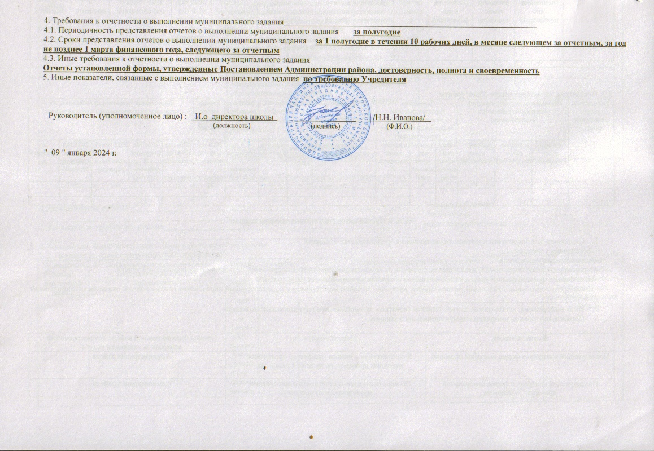

8

